项目名称：恒达机械制造信息一体化集成系统

项目单位：江苏恒达机械制造有限公司

对 接 人：黄总、戴主任

项目日期：2019年06月11日--2019年7月18日

文档版本：HD_YD v1.01

文档类型：业务需求调研整理稿

目录

一、恒达制造业务调研

二、恒达系统设计思路

三、亟需讨论关注问题

四、数据库设计

**第一部分 恒达制造业务调研**

业务调研工作进度目录：

1. 初步调研 2019/06/11 黄总、戴科

2、技术部 2019/06/13 产品设计 陈科，张科.曹工

3、生产部 2019/06/14 生产计划相关 张科、孙顶成

4、机加工车间 2019/06/18 张科、李主任、梁

机加工车间派工、生产过程、质量检验

5、装配、压力测试 、喷涂、焊接车间2019/06/18 梁主任

注：计件和质检有关

6、产品零件分类和特性指标库设计和建立 2019/06/19 陈主任、张科长等科室人员

7、热处理车间、圆钢下料、喷涂 2019/06/20 唐主任等

8、产品零件分类和特性指标库设计和建立 2019/06/20陈主任等科室人员

9、生产计划相关 2019/06/20 张科、孙顶成

10、仓储 2019/06/20 成品库、五金库等仓库

11、质检2019/06/20 吴部长

12、物料流转 2019/06/21 车间等

13、财务 2019/06/21

14、仓库 2019/06/25

15、第一阶段调研会议 2019/06/25 下午2点 陈总

一、初步调研：

1、有效减少生产损耗、规范化产品生产、仓储管理流程

2、生产计划的有效跟踪和监控

3、产品的物料编码问题

4、本次调研涉及部门以及调研顺序。（涉及、计划、生产、仓储）

5、同类产品的不同名称问题

备注：解决车间工位触摸屏的开发技术点

二、产品设计调研

1. 产品设计文档体系

产品=零件+部件（组件、组装件）+装配图纸

组件=[组件]+零件+装配图纸

零件=零件+图纸

采购件、外协件包括组件、零件、毛坯

标准件无编号解决办法：建标准件库

外协、外购组件无图纸和下级零件目录资料，空

1.1 产品组成数据

产品文档基本数据：公司名称、文档编号、产品名称、日期、产品型号

产品总装图（产品或部件）图纸数据：

公司名称、图纸名称、图纸类型、比例、代号、设计人员、核对人员、标准化人员、工艺人员、审批人员、制图人员、日期

主要参数、试验、装配要求、技术要求等描述

序号、代号（图号）、零件名称、数量、材料名称（组件、组装件、标准（组、零）件、35CrMo）、质量（单件、总计）、备注

零件图纸数据：

公司名称、材料、图纸名称、代号、设计人员、核对人员、标准化人员、工艺人员、审批人员、制图人员、日期

技术要求、主要技术参数等

图纸类型：EXB（电子图板2013）

备注： CAXA二次开发接口（web、winform、手机）

2、工艺过程卡片

2.1机械加工工艺过程卡片（装配试压工艺过程卡片）

工艺卡片表头数据：

公司名称、产品型号、产品名称、零（部）件图号、零（部）件名称、工艺卡编号、

材料牌号、毛坯种类、毛坯外形尺寸、每毛坯可制件数、每台件数、备注

设计、审核、标准化、会签、日期

工艺卡片工序数据：

工序号、工序名称、工序内容、车间、工段、设备、工艺装备

装配工序：准备、清洗、装配、试压、油漆、检

机加工工序：锻、锯、检、车、热、钻、钳

2.2热处理工艺过程卡片

工艺卡片表头数据：

公司名称、产品型号、产品名称、零（部）件图号、零（部）件名称、工艺卡编号、

材料牌号、零件重量、工艺路线

技术要求及对应检验方法：

设计、审核、标准化、标准、日期

工艺卡片工序数据：

工序号、工序内容、设备、装炉方式及工装编号、装炉温度、加热温度、升温时间、保温时间、冷却时间、冷却温度、冷却介质、工时

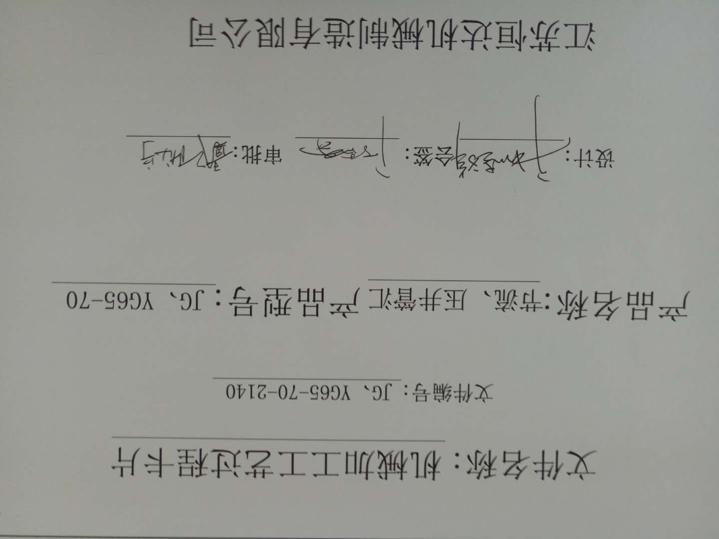

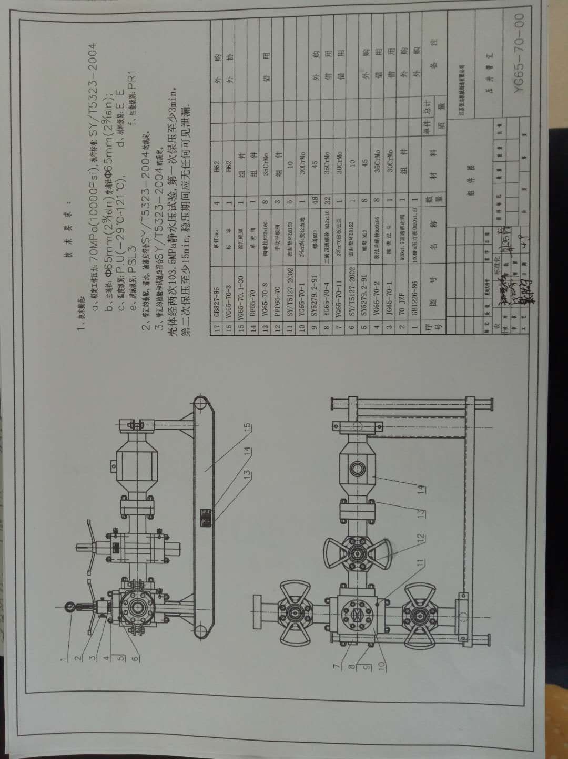

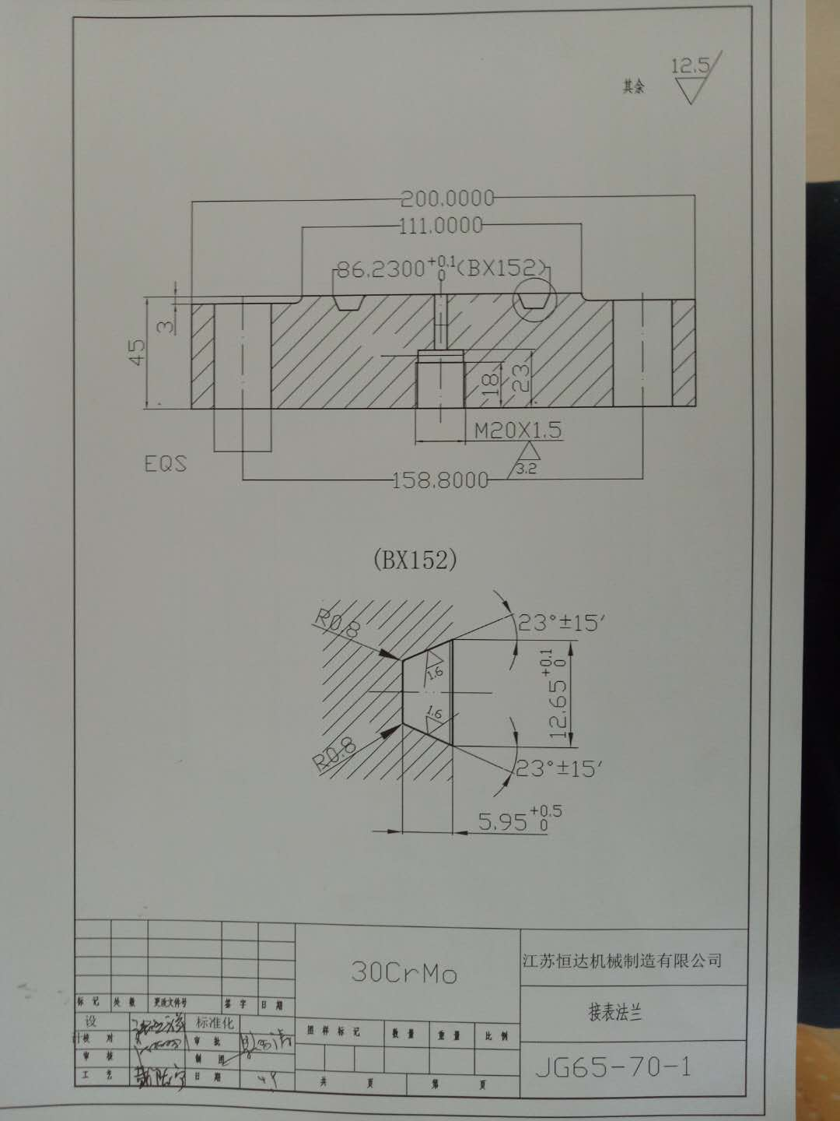

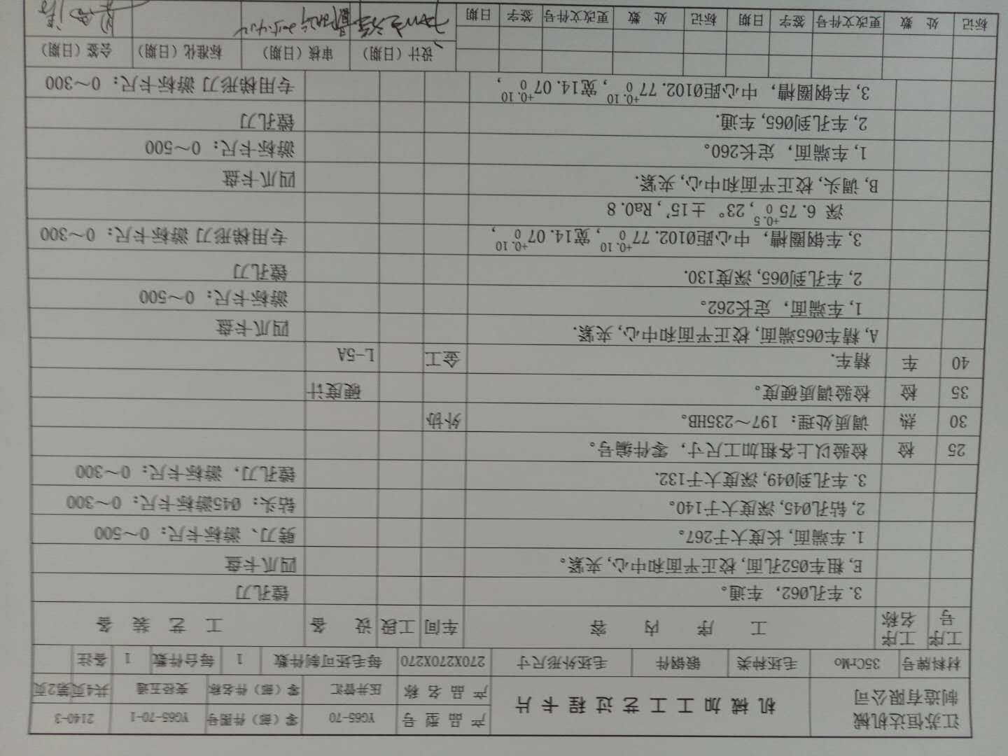

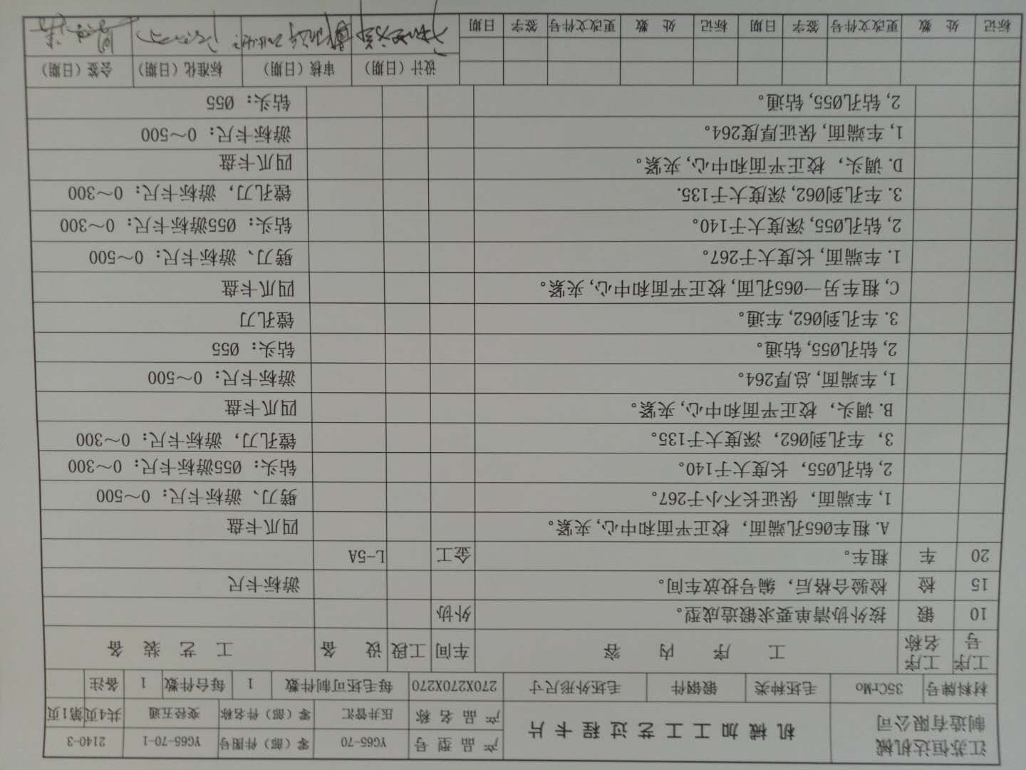

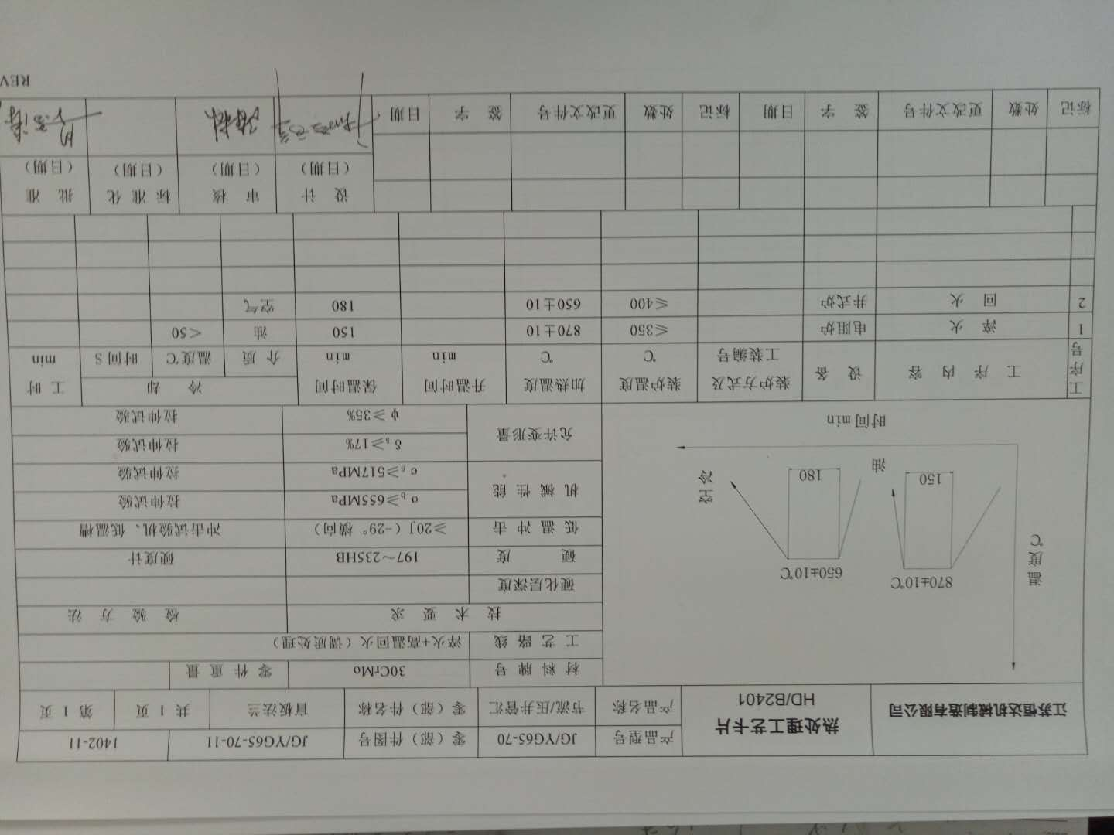

三、生产调研

1. 技术合同、订单

合同头数据：合同编号、日期、合同甲方

合同订单数据：计划流水号、名称及规格型号、生产厂家、产地、计量单位、数量、金额、交货日期、交货地点

跟踪合同登记生产交付完成情况

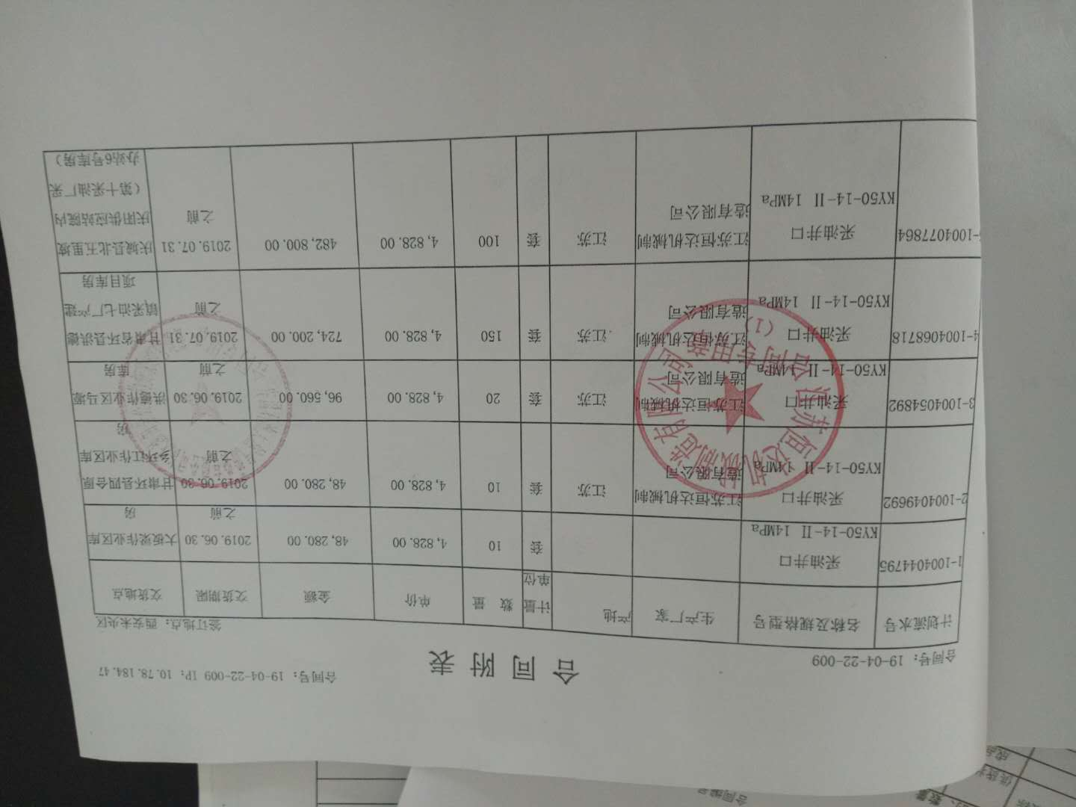

2、生产指令单

指令号：201901-01 JSHD/QR 7.5.1-01

|  |  |  |  |  |  |  |  |  |  |
| --- | --- | --- | --- | --- | --- | --- | --- | --- | --- |
| 序号 | 产品名称 | 规格型号 | 单位 | 数量 | 产品编（批）号 | 用户单位 | 负责生产车间 | 完成时间 | 备注 |
| 1 |  |  |  |  |  |  |  |  |  |

签发人：张晓祥 接收人： 批准人： 签发时间：2019年1月2日

3、购销合同

合同头数据：合同编号、日期、供方、联系方式、联系人

合同订单数据：交易名称、规格型号、质量要求、单位、数量、单价、金额、含税情况、交互时间

购销合同流转：生产--（外购）--财务—质检—仓库，需要跟踪

购销合同

供方： 签订地点：

需方：江苏恒达机械制造有限公司 签订时间：

合同编号：

|  |  |  |  |  |  |  |  |  |  |
| --- | --- | --- | --- | --- | --- | --- | --- | --- | --- |
| 合同主要内容 | 交易名称 | 规格型号 | 质量要求 | 单位 | 数量 | | 单价（含税） | 金额（含税） | 交货时间 |
|  |  |  |  |  | |  |  |  |
|  |  |  |  |  | |  |  |  |
|  |  |  |  |  | |  |  |  |
|  |  |  |  |  | |  |  |  |
|  |  |  |  |  | |  |  |  |
|  |  |  |  |  | |  |  |  |
| 合计人民币（含税大写）： | | | | | | | | |
| 合同有关条款 | 一、1. 质量商定标准： | | | | | | | | |
|  | | | | | | | | |
|  | | | | | | | | |
|  | | | | | | | | |
|  | | | | | | | | |
|  | | | | | | | | |
|  | | | | | | | | |
| 二、提交地点和方式：送货到江苏恒达机械制造有限公司材料库。 | | | | | | | | |
| 三、运输办法及费用承担：供方承担。 | | | | | | | | |
| 四、包装和包装物的供应与回收：无 | | | | | | | | |
| 五、合理损耗及计算方式：无 | | | | | | | | |
| 六、验收标准与方式：按JSHD/JS-001《进货材料检验规范》验收，严格控制材料的化学成分。 | | | | | | | | |
| 七、结算方式及期限：汇款及承兑。 | | | | | | | | |
| 八、违约责任及解决方式：按照有关规定执行。 | | | | | | | | |
| 九、本合同一式 2 份，供需双方各执 1 份，送监证单位份。 | | | | | | | | |
| 十、本合同有效期限自 年 月 日至 年 月 日。 | | | | | | | | |
| 十一、其它约定事项：本合同传真件和原合同同等有效。 | | | | | | | | |
|  | | | | | | | | |
| 供方 | | | | | | 需方 | | | |
| 单位名称： | | | | | | 单位名称：江苏恒达机械制造有限公司 | | | |
| 单位地址： | | | | | | 单位地址：阜宁县沟墩工业集中区28号 | | | |
| 法定代表人： | | | | | | 法定代表人： | | | |
| 委托代理人： | | | | | | 委托代理人： | | | |
| 开户银行： | | | | | | 开户银行：阜宁县农商行沟墩支行 | | | |
| 账号： | | | | | | 账号：3209230101201000025357 | | | |
| 电话： | | | | | | 电话：0515-87468688 | | | |
| 传真： | | | | | | 传真：0515-87450888 | | | |

1. 铸造生产计划

计划头数据：编号、编制人、日期

计划内容数据：序号、产品名称、规格型号、技术要求、单位、数量、交货时间、备注

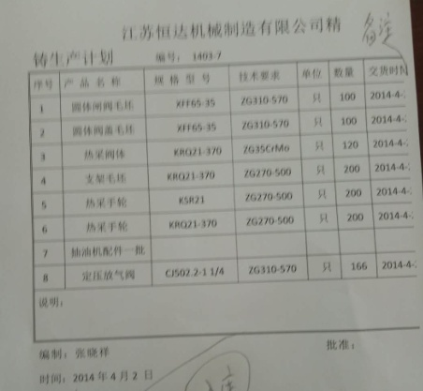

5、下料单

由生产部下达，圆钢入库（米） 》 下料单（厘米×数量） 》 下料

下料单头数据：产品名称、规格型号、单据编号、编制人、日期

下料单内容数据：部件名称、规格型号、材质、数量、备注

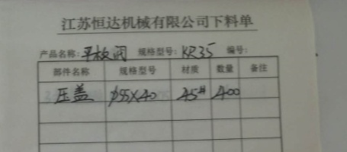

6、发货通知单

发货时间：2019-01-05 收货单位：长庆 №：1901-02

|  |  |  |  |  |  |  |
| --- | --- | --- | --- | --- | --- | --- |
| 序号 | 产品名称 | 规格型号 | 单位 | 数量 | 重量 | 备注 |
| 1 | 带流程注水井口 | KZ65-25 | 套 | 15 | 10.2T | （8阀） |
| 2 | 简易井口 | KY50/14-Ⅱ | 套 | 10 | 1.78T |  |
| 注：KZ65-25配件箱：0-40压力表2只，铜垫片4只，5 1/2寸套管1只，资料。  配件箱每套井口一只，和井口绑在一起。 | | | | | | |

编制：张晓祥 发货： 出厂检验：

7、车间生产前计划设计等流程图

车间生产前计划设计等流程图

生产指令单

合同订单、技术协议

产品设计 | 生产工艺卡编制

采购、铸件计划

质检

成品库

毛坯库

质检

发货单

下料单

车间下料、生产

订单、计划跟踪

发货

四、机加工车间生产调研

车间分类：机加工、装配、热处理、焊接、喷涂、压力检测

机加工车间内容分析：

物料流程：领料出库—机加工—零件入库

生产流程：派工—工序加工—质检—工序加工—质检…成品零件入库

设备登记管理编号、设备使用维修情况登记（设备状况）

车间员工登记管理（1员工1台设备）

生产派工、流转、质检工艺流程监控

生产工位工序资料和图纸获取系统

工人报工处理（移动报工）、工作量查询

物料条码跟踪系统、单件跟踪、批量跟踪、单件和批量件的运送方式、批量数量

质检（成品、返修、废品）、返修再派工计件处理

车间产品情况逐日统计

质检后的计件和工价

1、机加工车间派工单

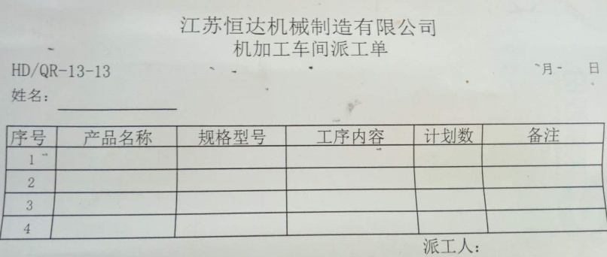

2、产品车加工检验记录表

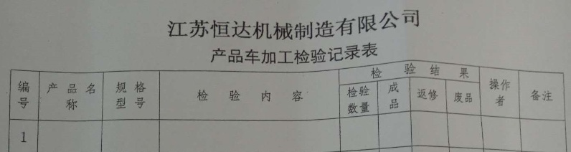

检验员、检验日期

3、产品情况逐日统计（合计数）

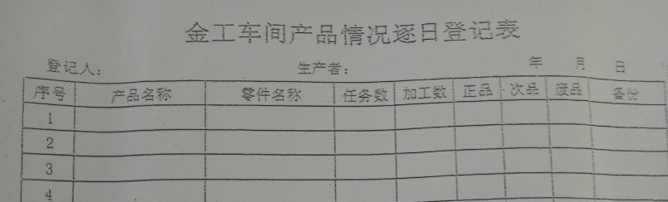

4、材料(零部件)加工流转卡片

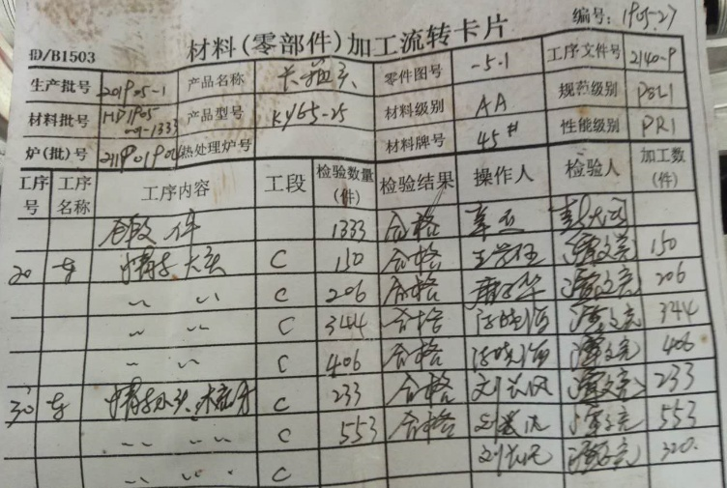

五、装配、焊接、喷涂、压力检测

装配：每天登记装配件数或产品试压完再记录、装配按工序，质检自检

试压不合格返修

焊接：按工序完成焊接

喷涂：按工序完成喷涂

注意各自的计件方式和生产形式，需要和厂里确定下。

六、热处理车间调研

加工流转卡片（参见机加工）

需求增加热处理工艺卡

产品按流转卡进，质检后出，含数量

七、质检

质检融入在整个生产过程中：

进货检验（化学检验） 》 粗车（理化检验） 》 热处理（机械性能+无损） 》 机加工（尺寸检验） 》 组装（组装记录） 》 试压（试压报告） 》 外表清理，喷漆 》 最终检验

质检控制是否进入下道工序。

质检员每日计件后给车间主任，计件后的工价计算

质检结果：合格、废品、返修（记录最终检验结果）。按结果进行工资结算

车间检验人员检验分类：焊工及检验、试压、车工

检验人员有钢印标记

焊工及检验： 梁玉飞 A

试压：翁永平 G

八、仓库

仓库分类：圆钢仓库、毛坯库、成品库、五金库

1、入库产品联络单

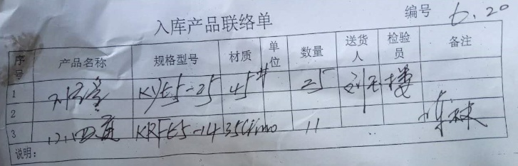

1. 成品库存料卡

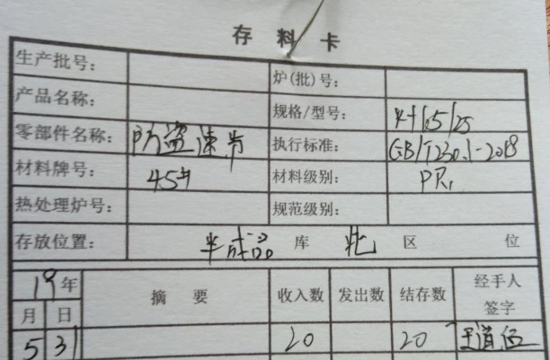

3、五金库采购入库单

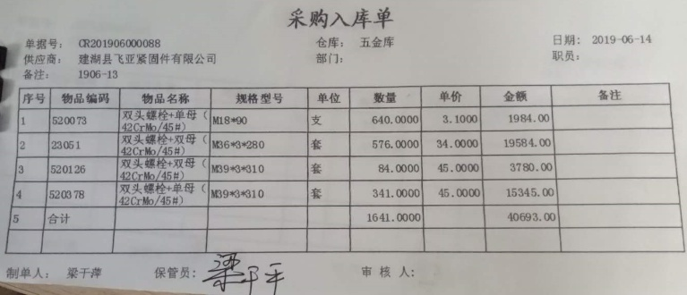

4、五金库材料出库单

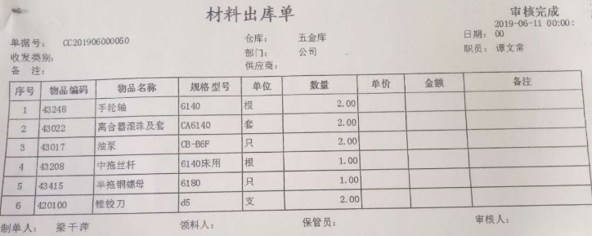

5、五金库存料卡

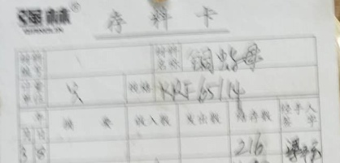

五金库零件打包：品名、型号、材质、数量、规格、生产日期、生产厂家、地址、电话

五金库有小货架

备注：

仓库类似零件难以区分

库存盘点难

仓库无分区库位界定，并不确定零件存放位置

出入库手续欠规范

**第二部分 恒达系统设计思路**

系统组成架构：计划、产品、生产、仓储、质检、计件

数据流架构：计划 》 设计 》 采购、生产 》 装配 》 出货

1. 产品设计管理系统（PDM）

功能说明：产品目录树，依据生产指令单和技术协议、合同进行编制

新建空产品目录、根据产品目录已有选择性创建新产品目录

打开已有产品目录，编辑产品目录

编辑目录资料、上传目录图片和图纸、查看 目录树内容和图纸、搜索目录树

目录树右键功能

产品表建立和维护

标准件库建立和维护

设计参数类型配置库

当前查看零件的近似零件查看和导入

其他功能

数据结构：

1、标准件库

|  |  |  |  |
| --- | --- | --- | --- |
| 序号 | 名称 | 示例 | 备注 |
| 01 | 名称 | 扣紧螺母 |  |
| 02 | 代码 | GB/T805-1988 | 标准件区分ID |
| 03 | 规格 | M6X1 | 零件不同，规格含义有区别 |
| 04 | 材料 | 65Mn |  |
| 05 | 图纸路径 |  |  |
| 06 | 实物图片路径 |  |  |
| 07 | 3D图片路径 |  |  |
|  |  |  |  |

关于规格需明确定义其意义

2、参数配置库

|  |  |  |  |
| --- | --- | --- | --- |
| 序号 | 名称 | 示例 | 备注 |
| 01 | 代码 | PRODUCT_TYPE |  |
| 02 | 值 | 组装件，标准件，零件，标准组件 | 分类选择项 |
| 03 | 名称 | 产品组成类型 |  |
|  |  |  |  |

3、产品库

|  |  |  |  |
| --- | --- | --- | --- |
| 序号 | 名称 | 示例 | 备注 |
| 01 | 产品名称 |  |  |
| 02 | 产品代码 |  | 标准件区分ID |

|  |  |  |  |
| --- | --- | --- | --- |
| 序号 | 名称 | 示例 | 备注 |
| 01 | 产品名称 |  |  |
| 02 | 组件或零件或产品编码 |  | 标准件区分ID |

4、图纸库

|  |  |  |  |
| --- | --- | --- | --- |
| 序号 | 名称 | 示例 | 备注 |
| 01 | 名称 |  |  |
| 02 | 代码 |  | 组件零件的产品内代码 |
| 03 | 类型 | 2D | 二维/三维图纸 |
| 04 | 格式 | exb | 图纸的数据格式 |
| 05 | 类别 | 机加工 | 图纸的工艺区分 |
| 06 | 说明 |  |  |
|  |  |  |  |

5、图片库

|  |  |  |  |
| --- | --- | --- | --- |
| 序号 | 名称 | 示例 | 备注 |
| 01 | 名称 |  |  |
| 02 | 代码 |  | 组件零件的产品内代码 |
| 03 | 类型 | 2D | 二维/三维图片 |
| 04 | 格式 | JPG | 图片的数据格式 |
| 05 | 类别 | 机加工 | 图片的工艺区分 |
| 06 | 说明 |  |  |
|  |  |  |  |

6、产品最小组件库

|  |  |  |  |
| --- | --- | --- | --- |
| 序号 | 名称 | 示例 | 备注 |
| 01 | 组件名称 |  | 唯一 |
| 02 | 组件编码 |  |  |

|  |  |  |  |
| --- | --- | --- | --- |
| 序号 | 名称 | 示例 | 备注 |
| 01 | 组件名称 |  | 唯一 |
| 02 | 零件名称 |  |  |
| 03 | 组成数量 |  |  |
|  |  |  |  |

7、产品零件库

|  |  |  |  |
| --- | --- | --- | --- |
| 序号 | 名称 | 示例 | 备注 |
| 01 | 零件名称 |  | 唯一 |
| 02 | 零件编码 |  | 子类编码+零件流水 |
| 03 | 子类编码 |  |  |
|  |  |  |  |

|  |  |  |  |
| --- | --- | --- | --- |
| 序号 | 名称 | 示例 | 备注 |
| 01 | 零件名称 |  |  |
| 02 | 特性指标 |  |  |
| 03 | 特性指标值 |  |  |
|  |  |  |  |

8、零件特征库

零件分类成组(编码)技术理论和多维数据库

分类成组方法：设计、加工、管理

分类零件的识别指标：产品零件材料、结构特征、工艺特征

组件的区分按分类类别，以便方便选择替代品

零件分类表（二级分类）

|  |  |  |  |
| --- | --- | --- | --- |
| 序号 | 名称 | 示例 | 备注 |
| 01 | 大类名称 | 轴类零件 |  |
| 02 | 子类名称 | 阶梯轴 | 唯一 |
| 03 | 编码 | GUID | 识别为相同零件的特有编码 |
|  |  |  |  |

子类识别表

|  |  |  |  |
| --- | --- | --- | --- |
| 序号 | 名称 | 示例 | 备注 |
| 01 | 子类名称 | 阶梯轴 |  |
| 02 | 特性指标 | 材料 |  |
| 03 | 说明 |  |  |

9 、恒达机械零件分类和特性指标

10、产品设计体系

编制零件分类

产品设计体系示意图

装配图纸等资料

零件图纸等资料

编制零件分类特性指标

组成产品

初始化具体零件指标值

初始化最小组件零件组成

装配图纸等资料

二、工艺设计系统（TDS）

功能说明：工艺卡编制系统（机加工、热处理、装配）

依据产品设计批量生成编制工艺卡

工艺卡的创建和编辑

根据已有零件工艺卡生成新工艺卡

建立零件工艺卡库，关联产品零件库；装配关联产品库

数据结构：

1、机加工工艺卡

|  |  |  |  |
| --- | --- | --- | --- |
| 序号 | 名称 | 示例 | 备注 |
| 01 | 工艺卡名称 |  |  |
| 02 | 产品名称 |  |  |
| 03 | 产品型号 |  |  |
| 04 | 零(部)件名称 |  |  |
| 05 | 零(部)件图号 |  |  |
| 06 | 工艺卡编号 |  |  |
| 07 | 材料牌号 |  |  |
| 08 | 毛坯种类 |  |  |
| 09 | 毛坯外形尺寸 |  |  |
| 10 | 每毛坯可制件数 |  |  |
| 11 | 每台件数 |  |  |
| 12 | 设计 |  |  |
| 13 | 审核 |  |  |
| 14 | 标准化 |  |  |
| 15 | 会签 |  |  |
| 16 | 设计日期 |  |  |
| 17 | 审核日期 |  |  |
|  |  |  |  |

|  |  |  |  |
| --- | --- | --- | --- |
| 序号 | 名称 | 示例 | 备注 |
| 01 | 工艺卡名称 |  |  |
| 02 | 工序号 |  |  |
| 03 | 工序内容 |  |  |
| 04 | 车间 |  |  |
| 05 | 工段 |  |  |
| 06 | 设备 |  |  |
| 07 | 工艺装备 |  |  |
|  |  |  |  |

2、热处理工艺卡

|  |  |  |  |
| --- | --- | --- | --- |
| 序号 | 名称 | 示例 | 备注 |
| 01 | 工艺卡名称 |  |  |
| 02 | 产品名称 |  |  |
| 03 | 产品型号 |  |  |
| 04 | 零(部)件名称 |  |  |
| 05 | 零(部)件图号 |  |  |
| 06 | 工艺卡编号 |  |  |
| 07 | 材料牌号 |  |  |
| 08 | 零件重量 |  |  |
| 09 | 工艺路线 |  |  |
| 10 | 热处理工艺曲线图路径 |  |  |
| 12 | 设计 |  |  |
| 13 | 审核 |  |  |
| 14 | 标准化 |  |  |
| 15 | 会签 |  |  |
| 16 | 设计日期 |  |  |
| 17 | 审核日期 |  |  |
|  |  |  |  |

|  |  |  |  |
| --- | --- | --- | --- |
| 序号 | 名称 | 示例 | 备注 |
| 01 | 工艺卡名称 |  |  |
| 02 | 技术要求指标 |  |  |
| 03 | 技术要求指标值 |  |  |
| 04 | 技术要求之检验方法 |  |  |
|  |  |  |  |

硬化层深度、硬度、低温冲击、机械性能、允许变形量

|  |  |  |  |
| --- | --- | --- | --- |
| 序号 | 名称 | 示例 | 备注 |
| 01 | 工艺卡名称 |  |  |
| 02 | 工序号 |  |  |
| 03 | 工序内容 |  |  |
| 04 | 设备 |  |  |
| 05 | 装炉方式及工装编号 |  |  |
| 06 | 装炉温度 |  |  |
| 07 | 加热温度 |  |  |
| 08 | 升温时间 |  |  |
| 09 | 保温时间 |  |  |
| 10 | 冷却介质 |  |  |
| 11 | 冷却温度 |  |  |
| 12 | 冷却时间 |  |  |
| 13 | 工时 |  |  |
|  |  |  |  |

3、装配工艺卡

数据格式参照机加工工艺卡数据格式

三、生产计划管理系统（PMS）

功能说明：生产指令单、采购管理

买卖合同基本数据录入和编辑

依据合同订单数据生成生产指令单

订单的完成情况跟踪，当前查看零件的库存数量、在产情况等情况、外购情况

查看产品设计目录树和生产指令单，进行采购

采购合同和铸件计划单编制

采购合同的生产—财务—质检—仓库的流转业务管理

采购质检入库处理（仓储系统处理），生产部可以看到质检入库内容

生产原钢的下料管理

依据订单和计划生成发货通知单

恰当的审核流程管理

数据结构：

1、买卖合同

|  |  |  |  |
| --- | --- | --- | --- |
| 序号 | 名称 | 示例 | 备注 |
| 01 | 合同编号 |  |  |
| 01 | 合同号 |  |  |
| 02 | 合同甲方 |  |  |
| 03 | 签订日期 |  |  |
|  |  |  |  |

|  |  |  |  |
| --- | --- | --- | --- |
| 序号 | 名称 | 示例 | 备注 |
| 01 | 序号 |  |  |
| 02 | 物资名称 |  |  |
| 03 | 规格型号 |  |  |
| 04 | 生产厂家 |  |  |
| 05 | 产地 |  |  |
| 06 | 计量单位 |  |  |
| 07 | 数量 |  |  |
| 08 | 单价 |  |  |
| 09 | 金额 |  |  |
| 10 | 交货期限 |  |  |
| 11 | 交货地点 |  |  |

1. 生产指令单

根据买卖合同生成，系统中生产产品名称的确立源头。

设计据此进行产品设计(含图纸、工艺卡等等)

|  |  |  |  |
| --- | --- | --- | --- |
| 序号 | 名称 | 示例 | 备注 |
| 01 | 指令号 | 201901-01 |  |
| 02 | 编号 | JSHD/QR 7.5.1-01 | 美国API号 |
| 03 | 签发人 |  |  |
| 04 | 签发时间 |  |  |
| 05 | 接收人 |  |  |
| 06 | 批准人 |  |  |
|  |  |  |  |

|  |  |  |  |
| --- | --- | --- | --- |
| 序号 | 名称 | 示例 | 备注 |
| 01 | 序号 |  |  |
| 02 | 产品名称 |  |  |
| 03 | 规格型号 |  |  |
| 04 | 单位 |  |  |
| 05 | 数量 |  |  |
| 06 | 产品(编)批号 |  |  |
| 07 | 用户单位 |  |  |
| 08 | 负责生产车间 |  |  |
| 09 | 完成时间 |  |  |
| 10 | 备注 |  |  |
|  |  |  |  |

3、铸件生产计划

依据产品设计里的零件和产品库存，判断对应产品的毛坯件库存量，生成铸件生产计划，据此计划质检入库

|  |  |  |  |
| --- | --- | --- | --- |
| 序号 | 名称 | 示例 | 备注 |
| 01 | 编号 | 1403.7 |  |
| 02 | 编制人 |  |  |
| 03 | 批准 |  |  |
| 04 | 时间 |  |  |
| 05 | 指令单号 |  |  |
|  |  |  |  |

|  |  |  |  |
| --- | --- | --- | --- |
| 序号 | 名称 | 示例 | 备注 |
| 01 | 序号 |  |  |
| 02 | 产品名称 |  |  |
| 03 | 规格型号 |  |  |
| 04 | 技术要求 |  |  |
| 05 | 单位 |  |  |
| 06 | 数量 |  |  |
| 07 | 交货时间 |  |  |
| 08 | 备注 |  |  |
|  |  |  |  |

4、购销合同

流转合同：生产 》 财务 》 质检 》 入库

依据产品设计里的零件和产品库存进行判断

|  |  |  |  |
| --- | --- | --- | --- |
| 序号 | 名称 | 示例 | 备注 |
| 01 | 合同编号 |  |  |
| 02 | 供方 |  |  |
| 03 | 签订时间 |  |  |
|  |  |  |  |

|  |  |  |  |
| --- | --- | --- | --- |
| 序号 | 名称 | 示例 | 备注 |
| 01 | 序号 |  |  |
| 02 | 交易名称 |  |  |
| 03 | 规格型号 |  |  |
| 04 | 质量要求 |  |  |
| 05 | 单位 |  |  |
| 06 | 数量 |  |  |
| 07 | 单价(含税) |  |  |
| 08 | 金额(含税) |  |  |
| 09 | 交货时间 |  |  |
|  |  |  |  |

5、圆钢下料单

按产品下料（参考数量）

|  |  |  |  |
| --- | --- | --- | --- |
| 序号 | 名称 | 示例 | 备注 |
| 01 | 下料单号 |  |  |
| 02 | 编写人 |  |  |
| 03 | 时间 |  |  |
|  |  |  |  |

|  |  |  |  |
| --- | --- | --- | --- |
| 序号 | 名称 | 示例 | 备注 |
| 01 | 序号 |  |  |
| 02 | 部件名称 |  |  |
| 03 | 规格型号 |  |  |
| 04 | 材质 |  |  |
| 05 | 数量 |  |  |
|  |  |  |  |

6、发货单

|  |  |  |  |
| --- | --- | --- | --- |
| 序号 | 名称 | 示例 | 备注 |
| 01 | 发货时间 |  |  |
| 02 | 收货单位 |  |  |
| 03 | 发货单号 |  |  |
| 04 | 编制 |  |  |
| 05 | 发货 |  |  |
| 06 | 出厂检验 |  |  |
| 07 | 备注 |  |  |
|  |  |  |  |

|  |  |  |  |
| --- | --- | --- | --- |
| 序号 | 名称 | 示例 | 备注 |
| 01 | 序号 |  |  |
| 02 | 产品名称 |  |  |
| 03 | 规格型号 |  |  |
| 04 | 单位 |  |  |
| 05 | 数量 |  |  |
| 06 | 重量 |  |  |
| 07 | 备注 |  |  |
|  |  |  |  |

7、说明：

按合同订单生成计划指令单

按指令单进行产品设计和工艺设计

按设计、计划、仓储库存（复杂计算）创建购销合同、铸件毛坯计划、财务在合同中确立单价金额

按上述单据进行质检、入库

仓库圆钢下料

车间领料、仓库出库

产品入库，出货单

可看到指令单中产品全数据--零(组)件需求量、库存量

采购划分：坯料、成品、标准件，需要明确特性指标或类型规格，关联产品需求量，便于查库存的成品和毛坯件对应产品零组件关系

8、生产指令单动态监控：按日期时间线

四、车间制造执行系统（MES）

备注：条码：贴、喷、涂、钢码、激光

1. 钢码、激光打码，小心不要加工掉
2. 装载托盘，按件托盘码，监控不到单件
3. 工人按工序贴条码，成本低、难管理，使用聚酯标签材料

条码规范：高、宽、码长

条码类型：工单条码、物料条码、料盘条码、设备条码

功能说明：机加工、装配、喷涂、焊接、热处理

机加工派工单生成

机加工车间设备管理

热处理车间设备管理

工位报工、资料浏览、查看工作量、工件计算

生产工序动态监控流水线形式

条码零件实时跟踪（工序、质量、数量）

单日生产状况实时统计

按工序的动态调度指挥（派工、排产）和分车间的生成效率动态图

数据结构：

1. 派工单

|  |  |  |  |
| --- | --- | --- | --- |
| 序号 | 名称 | 示例 | 备注 |
| 01 | 姓名 |  |  |
| 02 | 设备 |  |  |
| 03 | 日期 |  |  |
| 04 | 车间 |  |  |
| 05 | 编号 |  |  |
| 06 | 工号 |  |  |
| 07 | 派工人 |  |  |
|  |  |  |  |

|  |  |  |  |
| --- | --- | --- | --- |
| 序号 | 名称 | 示例 | 备注 |
| 01 | 序号 |  |  |
| 02 | 产品名称 |  |  |
| 03 | 规格型号 |  |  |
| 04 | 工序ID |  | 来自于产品设计 |
| 05 | 计划数 |  |  |
| 06 | 备注 |  |  |
|  |  |  |  |

2、设备

|  |  |  |  |
| --- | --- | --- | --- |
| 序号 | 名称 | 示例 | 备注 |
| 01 | 设备名称 |  |  |
| 02 | 所属车间 |  |  |
| 03 | 设备状况 |  |  |
| 04 | 设备属性 |  |  |
| 05 | 设备类型 |  |  |
|  |  |  |  |

|  |  |  |  |
| --- | --- | --- | --- |
| 序号 | 名称 | 示例 | 备注 |
| 01 | 设备名称 |  |  |
| 02 | 维修记录 |  |  |
| 03 | 维修日期 |  |  |
|  |  |  |  |

3、机加工工位数据

|  |  |  |  |
| --- | --- | --- | --- |
| 序号 | 名称 | 示例 | 备注 |
| 01 | 工位号 |  |  |
| 02 | 工位条码 |  |  |
| 03 | 工位设备 |  |  |
|  |  |  |  |

|  |  |  |  |
| --- | --- | --- | --- |
| 序号 | 名称 | 示例 | 备注 |
| 01 | 工位条码 |  |  |
| 02 | 职工 |  |  |
| 03 | 起止时间 |  |  |
| 04 | 接受派工单+数量 |  |  |
| 05 | 报工内容+数量 |  |  |
|  |  |  |  |

|  |  |  |  |
| --- | --- | --- | --- |
| 序号 | 名称 | 示例 | 备注 |
| 01 | 工位条码 |  |  |
| 02 | 检验码 |  |  |
| 03 | 检验结果+数量 |  |  |
| 04 | 派工单 |  |  |
|  |  |  |  |

4、材料(零部件)加工流转卡片

|  |  |  |  |
| --- | --- | --- | --- |
| 序号 | 名称 | 示例 | 备注 |
| 01 | 编号 |  |  |
| 02 | 生产批号 |  |  |
| 03 | 产品名称 |  |  |
| 04 | 零件图号 |  |  |
| 05 | 工序文件号 |  |  |
| 06 | 材料批号 |  |  |
| 07 | 产品型号 |  |  |
| 08 | 材料级别 |  |  |
| 09 | 规范级别 |  |  |
| 10 | 炉(批)号 |  |  |
| 11 | 热处理炉号 |  |  |
| 12 | 材料牌号 |  |  |
| 13 | 性能级别 |  |  |
|  |  |  |  |

|  |  |  |  |
| --- | --- | --- | --- |
| 序号 | 名称 | 示例 | 备注 |
| 01 | 工序号 |  |  |
| 02 | 工序名称 |  |  |
| 03 | 工序内容 |  |  |
| 04 | 工段 |  |  |
| 05 | 检验数量 |  |  |
| 06 | 检验结果 |  |  |
| 07 | 操作人 |  |  |
| 08 | 检验人 |  |  |
| 09 | 加工件数 |  |  |
|  |  |  |  |

车间(设备工位)生产工作示意图：

机加工车间物料流转示意图：

精车35

…

热处理20

扫码接收

扫码报工

质检合格

坯件出库

粗车10

扫码接单

扫码报工

质检合格

产品入库

装配车间物料流转示意图

产品入库

零件出库

喷涂

试压

装配

装配

五、仓储系统（WMS）

功能说明：物料的保管和盘点

入库处理

出库处理

退库处理

移库处理

仓库库存盘点和统计、平仓

库房类型和定义：坯件库、成品库、五金库、圆钢库、橡胶件库

仓库库位管理

仓库中物料定义依据购销合同、计划关联产品设计定性，以确定该产品需领料

生产领料需关联生产指令单确定和核实领料数量

图形化库位管理系统

数据结构：

1、坯件库

|  |  |  |  |
| --- | --- | --- | --- |
| 序号 | 名称 | 示例 | 备注 |
| 01 | 坯件名称 |  |  |
| 02 | 零件名称 |  |  |
| 03 | 零件编码 |  | 子类编码+零件流水 |
| 04 | 坯件条码 |  |  |
| 05 | 库存信息 |  |  |
| 06 | 数量 |  |  |
|  |  |  |  |

2、圆钢库

|  |  |  |  |
| --- | --- | --- | --- |
| 序号 | 名称 | 示例 | 备注 |
| 01 | 零件名称 |  |  |
| 02 | 零件编码 |  | 子类编码+零件流水 |
| 03 | 圆钢条码 |  |  |
|  |  |  |  |

3、成品件库

|  |  |  |  |
| --- | --- | --- | --- |
| 序号 | 名称 | 示例 | 备注 |
| 01 | 零件名称 |  |  |
| 02 | 零件编码 |  | 子类编码+零件流水 |
| 03 | 批量件托盘条码 |  | 领料后产生 |
| 04 | 数量 |  |  |
|  |  |  |  |

4、采购入库单

|  |  |  |  |
| --- | --- | --- | --- |
| 序号 | 名称 | 示例 | 备注 |
| 01 | 单据号 |  |  |
| 02 | 仓库 |  |  |
| 03 | 日期 |  |  |
| 04 | 供应商 |  |  |
| 05 | 部门 |  |  |
| 06 | 职员 |  |  |
| 07 | 备注 |  |  |
| 08 | 制单人 |  |  |
| 09 | 保管员 |  |  |
| 10 | 审核 |  |  |
|  |  |  |  |

|  |  |  |  |
| --- | --- | --- | --- |
| 序号 | 名称 | 示例 | 备注 |
| 01 | 序号 |  |  |
| 02 | 物品编码 |  |  |
| 03 | 物品名称 |  |  |
| 04 | 规格型号 |  |  |
| 05 | 单位 |  |  |
| 06 | 数量 |  |  |
| 07 | 单价 |  |  |
| 08 | 金额 |  |  |
| 09 | 备注 |  |  |
|  |  |  |  |

5、材料出库单

|  |  |  |  |
| --- | --- | --- | --- |
| 序号 | 名称 | 示例 | 备注 |
| 01 | 单据号 |  |  |
| 02 | 仓库 |  |  |
| 03 | 日期 |  |  |
| 04 | 收发类别 |  |  |
| 05 | 供应商 |  |  |
| 06 | 职员 |  |  |
| 07 | 部门 |  |  |
| 08 | 备注 |  |  |
| 09 | 制单人 |  |  |
| 10 | 领料人 |  |  |
| 11 | 保管员 |  |  |
| 12 | 审核 |  |  |

|  |  |  |  |
| --- | --- | --- | --- |
| 序号 | 名称 | 示例 | 备注 |
| 01 | 序号 |  |  |
| 02 | 物品编码 |  |  |
| 03 | 物品名称 |  |  |
| 04 | 规格型号 |  |  |
| 05 | 单位 |  |  |
| 06 | 数量 |  |  |
| 07 | 单价 |  |  |
| 08 | 金额 |  |  |
| 09 | 备注 |  |  |

6、入库产品联络单（入库质检）

|  |  |  |  |
| --- | --- | --- | --- |
| 序号 | 名称 | 示例 | 备注 |
| 01 | 单号 |  |  |
| 02 | 日期 |  |  |

|  |  |  |  |
| --- | --- | --- | --- |
| 序号 | 名称 | 示例 | 备注 |
| 01 | 序号 |  |  |
| 02 | 产品名称 |  |  |
| 03 | 规格型号 |  |  |
| 04 | 材质 |  |  |
| 05 | 单位 |  |  |
| 06 | 数量 |  |  |
| 07 | 送货人 |  |  |
| 08 | 检验员 |  |  |
| 09 | 备注 |  |  |

7、存料卡

|  |  |  |  |
| --- | --- | --- | --- |
| 序号 | 名称 | 示例 | 备注 |
| 01 | 生产批号 |  |  |
| 02 | 炉(批)号 |  |  |
| 03 | 产品名称 |  |  |
| 04 | 规格型号 |  |  |
| 05 | 零部件名称 |  |  |
| 06 | 执行标准 |  |  |
| 07 | 材料牌号 |  |  |
| 08 | 材料级别 |  |  |
| 09 | 热处理炉号 |  |  |
| 10 | 规范级别 |  |  |
| 11 | 存放位置 | 半成品库北区XX位 |  |
|  |  |  |  |

|  |  |  |  |
| --- | --- | --- | --- |
| 序号 | 名称 | 示例 | 备注 |
| 01 | 日期 |  |  |
| 02 | 摘要 |  |  |
| 03 | 收入数 |  |  |
| 04 | 发出数 |  |  |
| 05 | 结存数 |  |  |
| 06 | 经手人 |  |  |
|  |  |  |  |

7、仓库出入库流程示意图

备货

收货区

出货单

入库单

移库

出货

采购单

质检

扫码

贴码

发货区

扫码

库位B

库位A

（成品）仓库库区

**第三部分 亟需讨论关注问题**

* 产品、组件、零件定义

* 物料流转控制和条码问题

* 仓储管理

1. 恒达机械零(组)件库以及产品设计模式

建立下列各库的系统标准编码规则

建立标准件库，统一编码

建立外购产品库，统一编码

建立零件二级分类

建立二级零件分类的特性指标

依据特性指标实例化二级零件库，HD+一级编码+二级编码+流水码=零件唯一码

建立元组件一级分类

依据零件库+标准件库组合成元组件库实例，元组件编码

依据组件库+零件库+标准件库+外购产品库创建新产品，新产品编码

依据新产品+组件库+零件库+标准件库+外购产品库创建新产品，新产品编码

补充零件库实例化零件图纸和加工工艺库

补充组件和产品装配图纸和装配工艺库

发布、查询、使用

成品库成品编码参照上述产品编码+流水条码物料码(日期+流水)=物料编码

坯件库坯件编码参照上述产品编码+流水条码物料码(日期+流水)=物料编码

一切编码全部系统自动按规则产生，无需手工编码，系统维护，无需人工维护

条码读取采用扫码枪，无需记忆条码

备注：零件特性指标的再抽象，标准化零件特性指标

解决产品、组件、零件的唯一性编码问题和物料编码唯一问题

解决编码人工编码缺点，系统编码，系统维护，人工使用

二、物料流转控制和条码问题

物料编码的条码选择：PET聚酯不干胶标签

物料生产过程中的条码组合、分离

单件跟踪条码直到装配完成归类到产品条码

批量件条码入库追踪数量会发生变化，需要形成条码数量转移

批量件机加工以入库作为条码跟踪结束；出库形成新装配批量件条码

计划和物料管理的无关性

物料编码追溯零件库编码，物料条码的分离组合特征

三、仓储管理

编制仓库库位码

按零件、产品编码进行入库

入库单、出库单、审核

建立待发货区，货物从仓储搬运到发货区

扫码出入库

**江苏恒达机械制造信息一体化集成系统**

**第四部分 数据库设计**

1. 系统信息

1、用户表 userLogin（李明）

|  |  |  |  |
| --- | --- | --- | --- |
| 字段名 | 中文 | 数据类型 | 备注 |
| ID | 主键 | uniqueidentifier | 主键非空 |
| fullname | 全名 | nvarchar(50) |  |
| username | 用户名 | nvarchar(50) |  |
| password | 密码 | nvarchar(50) |  |
| sex | 性别 | nvarchar(50) |  |
| birdate | 生日 | datetime |  |
| address | 地址 | nvarchar(50) |  |
| telephone | 手机号 | nvarchar(50) |  |
| department | 部门 | nvarchar(50) |  |
| staffno | 职工号 | nvarchar(50) |  |
| regperson | 注册人 | varchar(50) |  |
| regdate | 注册时间 | datetime |  |
| isdelid | 预留字段 | int |  |

1. 参数表xparams（李明）

|  |  |  |  |
| --- | --- | --- | --- |
| 字段名 | 中文 | 数据类型 | 备注 |
| ID | 主键 | uniqueidentifier | 主键非空 |
| paramcode | 编号 | nvarchar(50) |  |
| paramname | 名称 | nvarchar(50) |  |
| paramvalue | 参数值 | nvarchar(136) |  |
| isdelid | 预留字段 | int |  |

二、产品设计

1. 零件主类表pd_kidclass_main（李明）

|  |  |  |  |
| --- | --- | --- | --- |
| 字段名 | 中文 | 数据类型 | 备注 |
| ID | 主键 | uniqueidentifier | 主键非空 |
| mainname | 分类名称 | nvarchar(50) |  |
| orderint | 序号 | int | 排序序号（正序） |
| isdelid | 预留字段 | int |  |
| systemdate | 系统时间 | datetime | 记录最近一次修改时间 |
| operater | 操作员 | nvarchar(50) | 修改人员 |
| adddate | 添加时间 | datetime |  |
| maincode | 编码 | nvarchar(50) |  |

1. 主类指标表pd_kidclass_mainmpic（李明）

|  |  |  |  |
| --- | --- | --- | --- |
| 字段名 | 中文 | 数据类型 | 备注 |
| ID | 主键 | uniqueidentifier | 主键非空 |
| mainID | 子类ID | uniqueidentifier | 二级分类ID |
| mpci | 特性指标 | nvarchar(50) | 例：材料 |
| explain | 说明 | text |  |
| orderint | 序号 | int | 排序序号（正序） |
| isdelid | 预留字段 | int |  |
| systemdate | 系统时间 | datetime | 记录最近一次修改时间 |
| operater | 操作员 | nvarchar(50) | 修改人员 |
| adddate | 添加时间 | datetime |  |

1. 零件分类表pd_kidclass_secondary（李明）

|  |  |  |  |
| --- | --- | --- | --- |
| 字段名 | 中文 | 数据类型 | 备注 |
| ID | 主键 | uniqueidentifier | 主键非空 |
| classname | 分类名称 | nvarchar(50) |  |
| mainID | 主类ID | uniqueidentifier |  |
| orderint | 序号 | int | 排序序号（正序） |
| isdelid | 预留字段 | int |  |
| systemdate | 系统时间 | datetime | 记录最近一次修改时间 |
| operater | 操作员 | nvarchar(50) | 修改人员 |
| adddate | 添加时间 | datetime |  |
| darycode | 编码 | nvarchar(50) |  |

1. 子类识别表pd_kidclass_secondrec（李明）

|  |  |  |  |
| --- | --- | --- | --- |
| 字段名 | 中文 | 数据类型 | 备注 |
| ID | 主键 | uniqueidentifier | 主键非空 |
| subID | 子类ID | uniqueidentifier | 二级分类ID |
| mpciID | 特性指标ID | uniqueidentifier |  |
| isdelid | 预留字段 | int |  |
| systemdate | 系统时间 | datetime | 记录最近一次修改时间 |
| operater | 操作员 | nvarchar(50) | 修改人员 |
| adddate | 添加时间 | datetime |  |

1. 标准件表 pd_standardkit（葛韬）

|  |  |  |  |
| --- | --- | --- | --- |
| 字段名 | 中文 | 数据类型 | 备注 |
| ID | 主键 | uniqueidentifier | 主键非空 |
| sname | 标准件名称 | nvarchar(50) |  |
| specification | 规格 | nvarchar(50) |  |
| material | 材料 | nvarchar(50) |  |
| scode | 编码 | nchar(10) | 标准件区分ID |
| operater |  | nvarchar(50) |  |
| systemdate |  | datetime |  |
| isdelid |  | int | isdelid |
| stype | 类型 | nvarchar(50) |  |

1. 元零件库pd_machinekit

|  |  |  |  |
| --- | --- | --- | --- |
| 字段名 | 中文 | 数据类型 | 备注 |
| ID | 主键 | uniqueidentifier | 主键非空 |
| mname | 名称 | nvarchar(50) |  |
| mtypeid | 类型ID | uniqueidentifier |  |
| mcode | 编码 | nvarchar(50) |  |
| designer | 设计 | nvarchar(50) |  |
| checker | 核对 | nvarchar(50) |  |
| stanarder | 标准 | nvarchar(50) |  |
| examiner | 审核 | nvarchar(50) |  |
| drawer | 制图 | nvarchar(50) |  |
| specifications | 技术要求 | nvarchar(MAX) |  |
| technicaldata |  | nvarchar(MAX) |  |
| operater |  | nvarchar(50) |  |
| systemdate |  | datetime |  |
| isdelid |  | int |  |

1. 零件特性值表pd_machinekit_feature

|  |  |  |  |
| --- | --- | --- | --- |
| 字段名 | 中文 | 数据类型 | 备注 |
| ID | 主键 | uniqueidentifier | 主键非空 |
| pid | 零件ID | uniqueidentifier |  |
| featureid | 特性指标ID | uniqueidentifier |  |
| featurevalue | 特征值 | nvarchar(50) |  |
| operater |  | nvarchar(50) |  |
| systemdate |  | datetime |  |
| isdelid |  | int |  |

1. 3D图片pd_3d

|  |  |  |  |
| --- | --- | --- | --- |
| 字段名 | 中文 | 数据类型 | 备注 |
| ID | 主键 | uniqueidentifier | 主键非空 |
| pid | 零件ID | uniqueidentifier |  |
| dcode | 编码 | nvarchar(50) |  |
| dname | 名称 | nvarchar(50) |  |
| filename | 文件名称 | nvarchar(50) |  |
| filetype | 文件类型 | nvarchar(50) |  |
| operater |  | nvarchar(50) |  |
| systemdate |  | datetime |  |
| isdelid |  | int |  |

1. 图纸pd_blueprint

|  |  |  |  |
| --- | --- | --- | --- |
| 字段名 | 中文 | 数据类型 | 备注 |
| ID | 主键 | uniqueidentifier | 主键非空 |
| pid | 零件ID | uniqueidentifier |  |
| dcode | 编码 | nvarchar(50) |  |
| dname | 名称 | nvarchar(50) |  |
| filename | 文件名称 | nvarchar(50) |  |
| filetype | 文件类型 | nvarchar(50) |  |
| operater |  | nvarchar(50) |  |
| systemdate |  | datetime |  |
| isdelid |  | int |  |

1. Cad图纸Pd_cad

|  |  |  |  |
| --- | --- | --- | --- |
| 字段名 | 中文 | 数据类型 | 备注 |
| ID | 主键 | uniqueidentifier | 主键非空 |
| pid | 零件ID | uniqueidentifier |  |
| mcode | 编码 | nvarchar(50) |  |
| mname | 名称 | nvarchar(50) |  |
| filename | 文件名称 | nvarchar(50) |  |
| filetype | 文件类型 | nvarchar(50) |  |
| operater |  | nvarchar(50) |  |
| systemdate |  | datetime |  |
| isdelid |  | int |  |

1. 实物图片pd_photo

|  |  |  |  |
| --- | --- | --- | --- |
| 字段名 | 中文 | 数据类型 | 备注 |
| ID | 主键 | uniqueidentifier | 主键非空 |
| pid | 零件ID | uniqueidentifier |  |
| dcode | 编码 | nvarchar(50) |  |
| dname | 名称 | nvarchar(50) |  |
| filename | 文件名称 | nvarchar(50) |  |
| filetype | 文件类型 | nvarchar(50) |  |
| operater |  | nvarchar(50) |  |
| systemdate |  | datetime |  |
| isdelid |  | int |  |

1. 产品表pd_product

|  |  |  |  |
| --- | --- | --- | --- |
| 字段名 | 中文 | 数据类型 | 备注 |
| ID | 主键 | uniqueidentifier | 主键非空 |
| pdname | 名称 | nvarchar(50) |  |
| pdcode | 编码 | nvarchar(50) |  |
| pdtype | 类型 | nvarchar(50) |  |
| designer | 设计 | nvarchar(50) |  |
| checker | 核对 | nvarchar(50) |  |
| stanarder | 标准 | nvarchar(50) |  |
| examiner | 审核 | nvarchar(50) |  |
| drawer | 制图 | nvarchar(50) |  |
| drawdate | 制图时间 | datetime |  |
| specifications | 技术要求 | nvarchar(MAX) |  |
| operater |  | nvarchar(50) |  |
| systemdate |  | datetime |  |
| isdelid |  | int |  |

1. 产品关系表pd_product_compose

|  |  |  |  |
| --- | --- | --- | --- |
| 字段名 | 中文 | 数据类型 | 备注 |
| ID | 主键 | uniqueidentifier | 主键非空 |
| pid | 产品ID | uniqueidentifier |  |
| ppid | 零件ID | uniqueidentifier |  |
| pptype | 类型 | nvarchar(50) |  |
| pdnumber | 数量 | numeric(18, 0) |  |
| remarks | 备注 | nvarchar(50) |  |
| operater |  | nvarchar(50) |  |
| systemdate |  | datetime |  |
| isdelid |  | int |  |

1. 外购件表 pd_outbuykit（葛韬）

|  |  |  |  |
| --- | --- | --- | --- |
| 字段名 | 中文 | 数据类型 | 备注 |
| ID | 主键 | uniqueidentifier | 主键非空 |
| oname | 外购件名称 | nvarchar(50) |  |
| specification | 规格 | nvarchar(50) |  |
| ocode | 编码 | nvarchar(50) | 外购件区分ID |
| otype | 外购件类型 | nvarchar(50) | 零件，组件 |
| operater |  | nvarchar(50) |  |
| systemdate |  | datetime |  |
| isdelid |  | int | isdelid |

1. 元组件表pd_compongall（李明）

|  |  |  |  |
| --- | --- | --- | --- |
| 字段名 | 中文 | 数据类型 | 备注 |
| ID | 主键 | uniqueidentifier | 主键非空 |
| comname | 组件名称 | nvarchar(50) |  |
| comcode | 编码 | nvarchar(50) |  |
| remarks | 备注 | nvarchar(50) | 零件，组件 |
| comtype | 类型 | nvarchar(50) |  |
| standards | 规格（材料） | nvarchar(50) |  |
| designer | 设计 | nvarchar(50) |  |
| checker | 核对 | nvarchar(50) |  |
| examiner | 审核 | nvarchar(50) |  |
| drawer | 制图 | nvarchar(50) |  |
| stanarder | 标准 | nvarchar(50) |  |
| specifications | 技术要求 | nvarchar(MAX) |  |
| drawerdate | 制图时间 | datetime |  |
| operater |  | nvarchar(50) |  |
| systemdate |  | datetime |  |
| isdelid |  | int | isdelid |
| adddate | 新增时间 | datetime |  |

1. 组件组成表pd_compongall_compose（李明）

|  |  |  |  |
| --- | --- | --- | --- |
| 字段名 | 中文 | 数据类型 | 备注 |
| ID | 主键 | uniqueidentifier | 主键非空 |
| componID | 组件ID | uniqueidentifier |  |
| composeID | 零件ID | uniqueidentifier |  |
| number | 数量 | int |  |
| specification | 材料 | nvarchar(50) |  |
| remarks | 备注 | nvarchar(50) |  |
| type | 零件类型 | nvarchar(50) | 零件、组件、外购 |
| operater |  | nvarchar(50) |  |
| systemdate |  | datetime |  |
| isdelid |  | int | isdelid |
| adddate | 新增时间 | datetime |  |

三、工艺设计

1. 机加工工艺cd_mechanical（葛韬）

|  |  |  |  |
| --- | --- | --- | --- |
| 字段名 | 中文 | 数据类型 | 备注 |
| ID | 主键 | uniqueidentifier | 主键非空 |
| pid | 产品id | uniqueidentifier | 产品idforeignkey |
| mname | 工艺卡名称 | nvarchar(50) | Mechanical Name |
| pname | 产品名称 | nvarchar(50) | Product name |
| ptype | 产品型号 | nvarchar(50) | Product type |
| kitname | 零（部）件名称 | nvarchar(50) |  |
| kitcode | 零（部）件图号 | nvarchar(50) |  |
| mcode | 工艺卡编号 | nvarchar(50) | Mechanical code |
| mtag | 材料牌号 | nvarchar(50) | Material tag |
| rawtype | 毛坯种类 | nvarchar(50) |  |
| rawsize | 毛坯外形尺寸 | nvarchar(50) |  |
| nperraw | 每毛坯可制件数 | nvarchar(50) | Number per raw |
| nperdesk | 每台件数 | nvarchar(50) | Number per desk |
| designperson | 设计 | nvarchar(50) |  |
| auditperson | 审核 | nvarchar(50) |  |
| normaldate | 标准化 | Datetime | Normalization date |
| meetdate | 会签 | Datetime | Meeting date |
| designdate | 设计日期 | Datetime |  |
| auditdate | 审核日期 | Datetime |  |
| operater |  |  |  |
| systemdate |  |  |  |
| isdelid |  |  |  |

1. 机加工工艺_工序 cd_mechanical_batch（葛韬）

|  |  |  |  |
| --- | --- | --- | --- |
| 字段名 | 中文 | 数据类型 | 备注 |
| ID | 主键 | uniqueidentifier | 主键非空 |
| mname | 工艺卡名称 | nvarchar(50) |  |
| mid | 工艺卡id | uniqueidentifier |  |
| batchnumber | 工序号 | nvarchar(50) |  |
| batchtext | 工序内容 | nvarchar(50) |  |
| workshop | 车间 | nvarchar(50) |  |
| batchsession | 工段 | nvarchar(50) |  |
| bdevice | 设备 | nvarchar(50) | Batch device |
| btool | 工艺设备 | nvarchar(50) | Batch tool |
| operater |  |  |  |
| systemdate |  |  |  |
| isdelid |  |  |  |

1. 机加工工艺_工步 cd_mechanical_batch_step（葛韬）

|  |  |  |  |
| --- | --- | --- | --- |
| 字段名 | 中文 | 数据类型 | 备注 |
| ID | 主键 | uniqueidentifier | 主键非空 |
| batchid | 工序ID | uniqueidentifier |  |
| snumber | 工步序号 | nvarchar(50) |  |
| stext | 工步内容 | nvarchar(MAX) |  |
| stool | 工步装备 | nvarchar(50) |  |
| operater |  |  |  |
| systemdate |  |  |  |
| isdelid |  |  |  |

1. 热处理工艺cd_thermal（葛韬）

|  |  |  |  |
| --- | --- | --- | --- |
| 字段名 | 中文 | 数据类型 | 备注 |
| ID | 主键 | uniqueidentifier | 主键非空 |
| pid | 产品id | uniqueidentifier |  |
| tname | 工艺卡名称 | nvarchar(50) | Thermal name |
| pname | 产品名称 | nvarchar(50) |  |
| ptype | 产品型号 | nvarchar(50) | Product type |
| kitname | 零(部)件名称 | nvarchar(50) |  |
| kitcode | 零(部)件图号 | nvarchar(50) |  |
| tcode | 工艺卡编号 | nvarchar(50) | Thermal code |
| mtag | 材料牌号 | nvarchar(50) | Material tag |
| kitweight | 零件重量 | nvarchar(50) |  |
| craftmethod | 工艺路线 | nvarchar(50) |  |
| curvepath | 热处理工艺曲线图路径 | nvarchar(50) |  |
| designperson | 设计 | nvarchar(50) |  |
| auditperson | 审核 | nvarchar(50) |  |
| normaldate | 标准化 | datetime |  |
| meetdate | 会签 | datetime |  |
| designdate | 设计日期 | datetime |  |
| auditdate | 审核日期 | datetime |  |
| operater |  | nvarchar(50) |  |
| systemdate |  | datetime |  |
| isdelid |  | int |  |
| ID |  | uniqueidentifier |  |
| pid |  | uniqueidentifier |  |

1. 热处理工艺_指标cd_thermal_indicator（葛韬）

|  |  |  |  |
| --- | --- | --- | --- |
| 字段名 | 中文 | 数据类型 | 备注 |
| ID | 主键 | uniqueidentifier | 主键非空 |
| tid | 工艺卡id | uniqueidentifier |  |
| tname | 工艺卡名称 | nvarchar(50) |  |
| iname | 技术要求指标 | nvarchar(50) |  |
| ivalue | 技术要求指标值 | nvarchar(50) |  |
| icheck | 技术要求检验方法 | nvarchar(50) |  |
| operater |  | nvarchar(50) |  |
| systemdate |  | datetime |  |
| isdelid |  | int |  |

1. 热处理工艺_工序 cd_thermal_batch（葛韬）

|  |  |  |  |
| --- | --- | --- | --- |
| 字段名 | 中文 | 数据类型 | 备注 |
| ID | 主键 | uniqueidentifier | 主键非空 |
| tid | 热处理工艺卡id | uniqueidentifier |  |
| tname | 工艺卡名称 | nvarchar(50) | Thermal name |
| batchnumber | 工序号 | nvarchar(50) |  |
| batchtext | 工序内容 | nvarchar(50) | Product type |
| bdevice | 设备 | nvarchar(50) |  |
| stove_code | 装炉方式及工装编号 | nvarchar(50) |  |
| stovetemp | 装炉温度 | nvarchar(50) | Thermal code |
| heattemp | 加热温度 | nvarchar(50) | Material tag |
| heattime | 升温时间 | nvarchar(50) |  |
| keeptime | 保温时间 | nvarchar(50) |  |
| coolmedia | 冷却介质 | nvarchar(50) |  |
| cooltemp | 冷却温度 | nvarchar(50) |  |
| cooltime | 冷却时间 | nvarchar(50) |  |
| workhour | 工时 | nvarchar(50) |  |
| operater |  | nvarchar(50) |  |
| systemdate |  | datetime |  |
| isdelid |  | int |  |

1. 装配工艺 cd_integration（葛韬）

|  |  |  |  |
| --- | --- | --- | --- |
| 字段名 | 中文 | 数据类型 | 备注 |
| ID | 主键 | uniqueidentifier | 主键非空 |
| pid | 产品id | uniqueidentifier |  |
| tname | 工艺卡名称 | nvarchar(50) | Thermal name |
| pname | 产品名称 | nvarchar(50) |  |
| ptype | 产品型号 | nvarchar(50) | Product type |
| kitname | 零(部)件名称 | nvarchar(50) |  |
| kitcode | 零(部)件图号 | nvarchar(50) |  |
| tcode | 工艺卡编号 | nvarchar(50) | Thermal code |
| mtag | 材料牌号 | nvarchar(50) | Material tag |
| kitweight | 零件重量 | nvarchar(50) |  |
| craftmethod | 工艺路线 | nvarchar(50) |  |
| curvepath | 热处理工艺曲线图路径 | nvarchar(50) |  |
| designperson | 设计 | nvarchar(50) |  |
| auditperson | 审核 | nvarchar(50) |  |
| normaldate | 标准化 | datetime |  |
| meetdate | 会签 | datetime |  |
| designdate | 设计日期 | datetime |  |
| auditdate | 审核日期 | datetime |  |
| operater |  | nvarchar(50) |  |
| systemdate |  | datetime |  |
| isdelid |  | int |  |
| ID |  | uniqueidentifier |  |
| pid |  | uniqueidentifier |  |

1. 装配工艺_工序 cd_integration_batch（葛韬）

|  |  |  |  |
| --- | --- | --- | --- |
| 字段名 | 中文 | 数据类型 | 备注 |
| ID | 主键 | uniqueidentifier | 主键非空 |
| iname | 工艺卡名称 | nvarchar(50) | Integration name |
| iid | 工艺卡id | uniqueidentifier | Integration id |
| batchnumber | 工序号 | nvarchar(50) |  |
| batchtext | 工序内容 | nvarchar(50) |  |
| workshop | 车间 | nvarchar(50) |  |
| batchsession | 工段 | nvarchar(50) |  |
| bdevice | 设备 | nvarchar(50) | Batch device |
| btool | 工艺设备 | nvarchar(50) | Batch tool |
| operater |  |  |  |
| systemdate |  |  |  |
| isdelid |  |  |  |

1. 装配工艺_工步 cd_integration_batch_step（葛韬）

|  |  |  |  |
| --- | --- | --- | --- |
| 字段名 | 中文 | 数据类型 | 备注 |
| ID | 主键 | uniqueidentifier | 主键非空 |
| batchid | 工序ID | uniqueidentifier |  |
| snumber | 工步序号 | nvarchar(50) |  |
| stext | 工步内容 | nvarchar(MAX) |  |
| stool | 工步装备 | nvarchar(50) |  |
| operater |  |  |  |
| systemdate |  |  |  |
| isdelid |  |  |  |

三、生产计划

1. 合同表pp_contract

|  |  |  |  |
| --- | --- | --- | --- |
| 字段名 | 中文 | 数据类型 | 备注 |
| ID | 主键 | uniqueidentifier | 主键非空 |
| pname | 名称 | nvarchar(50) |  |
| standrads | 标准 | nvarchar(50) |  |

1. 合同关系表pp_contract_content

|  |  |  |  |
| --- | --- | --- | --- |
| 字段名 | 中文 | 数据类型 | 备注 |
| ID | 主键 | uniqueidentifier | 主键非空 |
| pid | 产品ID | uniqueidentifier |  |
| pdid | 合同ID | uniqueidentifier |  |
| pdtype | 类型 | nvarchar(50) |  |

1. 产品订单表pp_producitionorder

|  |  |  |  |
| --- | --- | --- | --- |
| 字段名 | 中文 | 数据类型 | 备注 |
| ID | 主键 | uniqueidentifier | 主键非空 |
| planname | 订单名称 | nvarchar(50) |  |

1. 订单内容表pp_producitionorder_content

|  |  |  |  |
| --- | --- | --- | --- |
| 字段名 | 中文 | 数据类型 | 备注 |
| ID | 主键 | uniqueidentifier | 主键非空 |
| pid | 订单ID | uniqueidentifier |  |
| productid | 产品ID | uniqueidentifier |  |

四、基本信息

1. 热处理设备bi_heatdevice（辅先成）

|  |  |  |  |  |
| --- | --- | --- | --- | --- |
| 字段名 | 中文 | 数据类型 | 备注 | |
| ID | 主键 | uniqueidentifier | 主键非空 | |
| hdname | 热设备名称 | nvarchar(50) |  | |
| hdcode | 热设备编码 | nvarchar(50) |  | |
| hdtype | 热设备类型 | nvarchar(50) |  | |
| hdmodel | 热设备型号 | nvarchar(50) |  | |
| hdstatu | 热设备状态 | int |  | |
| operater | 操作员 | nvarchar(50) | |  |
| systemdate | 系统时间 | datetime | |  |
| isdelid | 预留字段 | int | |  |

1. 热处理设备维修记录bi_ heatdevice_repair（辅先成）

|  |  |  |  |  |
| --- | --- | --- | --- | --- |
| 字段名 | 中文 | 数据类型 | 备注 | |
| ID | 主键 | uniqueidentifier | 主键非空 | |
| hdid | 热设备ID | uniqueidentifier |  | |
| hdrepairtime | 维修时间 | datetime |  | |
| hderror | 故障原因 | nvarchar(50) |  | |
| hdrepaircontent | 维修内容 | nvarchar(MAX) |  | |
| hdreworktime | 重新工作时间 | datetime |  | |
| operater | 操作员 | nvarchar(50) | |  |
| systemdate | 系统时间 | datetime | |  |
| isdelid | 预留字段 | int | |  |

五、成品仓库

1. 库位管理wf_placemanger